19.3梯形(2)
第二课时
教学内容与背景材料
本节课主要学习梯形的判定方法以及应用．（课本P119）
教学目标
知识与技能：
理解与掌握等腰梯形的判定方法．
过程与方法：
经历探索梯形的判定条件的过程，发展学生合情推理能力．
情感态度与价值观：
培养主动探究的意识，严谨的表述能力、几何思维能力，体会逻辑思维应用价值．
重难点、关键
重点：理解等腰梯形的判定方法．
难点：证明等腰梯形的判定定理．
关键：通过辅助线将梯形问题转化成三角形和平行四边形问题去解决．
教学准备
教师准备：补充本节课练习题，制作成投影片．
学生准备：复习梯形概念、性质，预习本节课内容．
学法解析
1．认知起点：已经积累了梯形的有关知识，和几何推理方法的基础上，学习本节课内容．
2．知识线索：回顾→问题思考→等腰梯形判定→应用．
3．学习方式：自主─合作─交流─归纳．
1．梯形的分类结构：
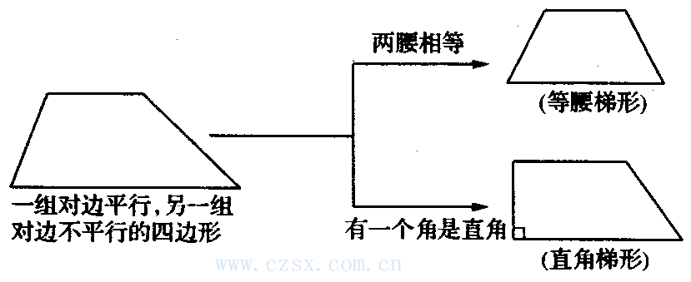
性质：（1）是轴对称图形．
（2）同一底上的两个角相等．
（3）对角线相等．
2．梯形常见的辅助线画法．
教学过程
一、回顾交流，小测评估
【活动方略】
教师活动，操作投影仪，显示下面的问题．
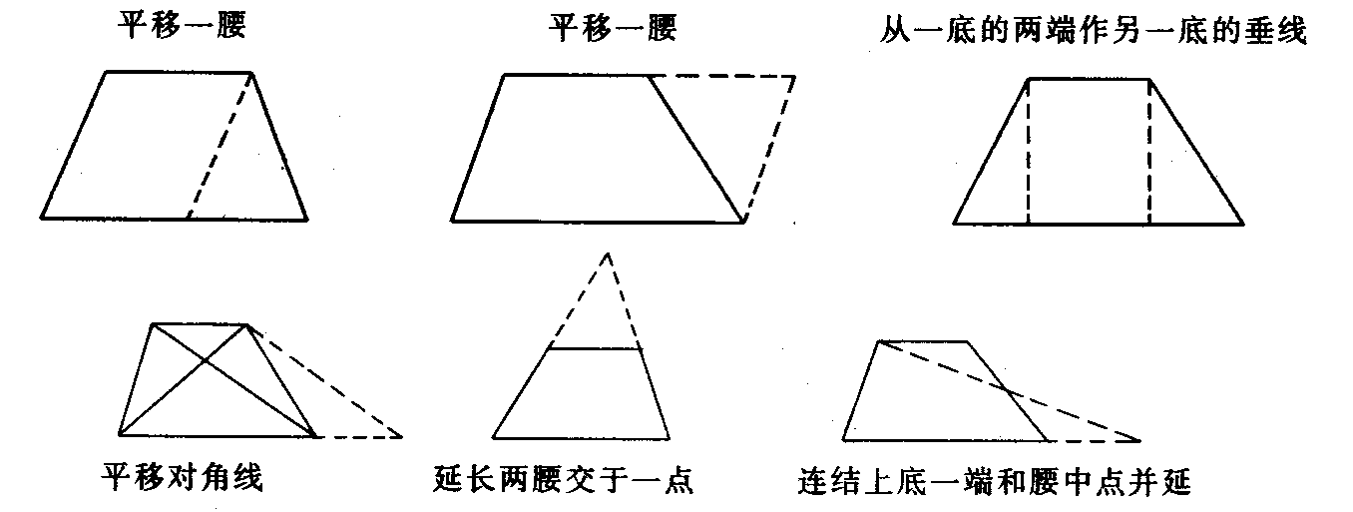
学生活动：在教师的引导下，回顾上一节学习过的梯形的有关性质，常见辅助线作法，明确凡是梯形问题都可以转化成三角形和平行四边形来解决．
【设计意图】采用师生互动的学习方式，加强已学知识，提升思维层面，积累经验．
【课堂小测】（投影显示）
如图，已知四边形ABCD中，AB=DC，AC=BD，AD≠BC．
求证：四边形ABCD是梯形．
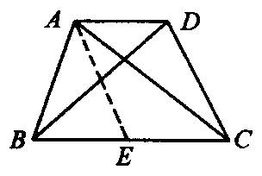
思路点拨：本题主要证明AD∥BC，证明平行问题可以把问题归结到平行四边形中去解决．因此可以采用梯形问题的常用辅助线．过A作AE∥DC交BC于E，证AECD，就可以将问题解决．
学生活动：进行自测．
教师活动：小测后，请两位学生上台“板演”，然后纠正．
证明：过A点作AE∥DC交BC于E．
∴∠DCB=∠AEB
∵AB=DC、AC=DB、BC=CB
∴△ABC≌△DCB
∴∠ABC=∠DCB
∴AE=AB=DC
即 AE DC
∴四边形AECD是平行四边形
∴AD∥BC 又∵AD≠BC
因此，四边形ABCD是梯形．
评析：用梯形定义判断四边形是否是梯形，只判断一组对边平行，不管另一组对边的情况是不行的，因为另一组对边若平行了，这个四边形就是平行四边形，所以应该判断另一组对边不平行，满足定义的要求．
【设计意图】补充本题，目的是让学生进一步理解定义，学会怎样从定义出发来证明梯形问题，是对课本的补充．
二、变式分析，引入新知
【问题牵引】
将上面的演练题（小测题）改变条件与结论：
已知，如图，梯形ABCD中，AD∥BC，∠ABC=∠DCB．
求证：AB=DC.
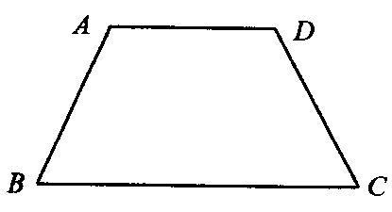
思路点拨：本题证法多样，如，可从例1中得到启示，延长BC，CD交于E．利用等腰三角形的关系，证明出AB=DC．还可以过上底端点做下底的垂线，运用全等三角形证明AB=DC，再就是采用平移一腰的方法，把问题归结到三角形和平行四边形问题中去解决．
【活动方略】
教师活动：改变小测题的条件和结论，将问题转化成证明等腰梯形的问题，然后组织学生探究多种证明方法，最后归纳．
学生活动：分四人小组合作探究，想出多种思路，进行交流，丰富几何思维，然后踊跃上台“板演”．
（三种证法书写略）
教师归纳：
梯形的判定定理：同一底上两个角相等的梯形是等腰梯形．
【设计意图】引入一题多证，发散思维训练，拓宽思维．
【拓展延伸】
求证：对角线相等的梯形是等腰梯形．
思路点拨：这是一道文字题，首先应画出图形，写出已知．求证如下：（可先让学生书写，教师纠正）．
已知：梯形ABCD中，AD∥BC，对角线AC=DB，
求证：等腰梯形ABCD．
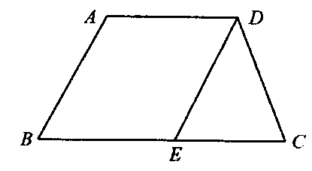
在证明中，通过平移对角线BD，即过A点作AE∥BD交CB延长线与E．应用等腰△AEC和AEBD来解决问题．
【活动方略】
教师活动：板书“拓展题”，指导、启发学生突破难点．使学生能正确画出图形，写出已知求证，并证明．
学生活动：先独立思考，发现思路，可从常规思路中思索，找到利用平移对角线的方法来将梯形问题转化到三角形和平行四边形问题中去解决．即：过A作AE∥BD交CB延长线于E．
证明：过A作AE∥BD交CD延长线于E．又∵AD∥BC
∴AEBD
∴AE=BD
又∵AC=BD
∴AE=AC
∴∠E=∠ACB=∠DBC BC=CB
∴△ABC≌△BCD（SAS）
∴AB=DC
∴梯形ABCD是等腰梯形．
三、范例点击，应用所学
例2 如图，梯形ABCD中，BC∥AD，DE∥AB，DE=DC，∠A=100°．求梯形其他三角内角的度数．
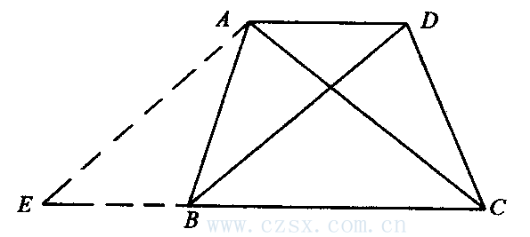
思路点拨：由已知条件中BC∥AD，DE∥AB可以推出ABED，这样较容易得到梯形ABCD是等腰梯形．由于∠B=160°-∠A=80°，∴∠B=∠C=80°，∠ADC=100°．
【活动方略】
教师活动：板书例2，分析例2的解题思路，引导学生把问题转化到ABED和等腰三角形DEC中解决．板书证明过程．
学生活动：参与教师分析，从中领悟梯形问题的“化归”思路．
（证明略）
【设计意图】本例题要让学生明确2点：（1）梯形问题化归方向；（2）掌握等腰梯形的应用方法．
四、随堂练习，巩固深化
1．课本P119 “练习” 2，3，4
2．【探研时空】
已知：如图，在梯形ABCD中，AD∥BC，E、F分别为AB，AC的中点，BD与EF相交于G．
求证：GF=（BC-AD）.
（提示：连结DF并延长交BC于T）
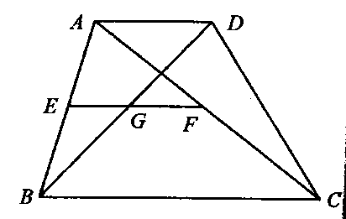
五、课堂总结，发展潜能
1．判定一个梯形是不是等腰梯形的方法有：
（1）两腰相等的梯形是等腰梯形；
（2）同一底上的两个角相等的梯形是等腰梯形．
2．要掌握梯形的常见五种辅助线方法．
六、布置作业，专题突破
1．课本P120 习题19．3 3，6，7，8，10
2．选用课时作业优化设计
七、课后反思

第二课时作业优化设计
【驻足“双基”】
1．一等腰梯形的上底与下底分别是4cm和16cm，腰与下底成45°，则它的面积等于________．
2．梯形两底为2cm和4cm，面积为9cm²，则梯形的高为________．
3．已知等腰梯形ABCD中，DC∥AB，对角线AC、BD相交于O，则图中全等三角形有（ ）．
A．1对 B．2对 C．3对 D．4对
4．已知直角梯形的一腰是另一腰的2倍，则此梯形中最小角与最大角的比是（ ）．
A． B． C． D．
5．如图，已知：在四边形ABCD中，AB=DC，∠1=∠2，AC=BD，求证：四边形ABCD是等腰梯形．
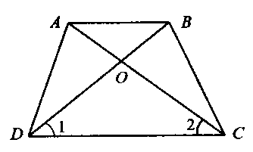
【提升“学力”】
6．如图，在梯形ABCD中，AD∥BC，E、F分别是对角线BD、AC的中点，AD=22cm，BC=38cm，求EF．
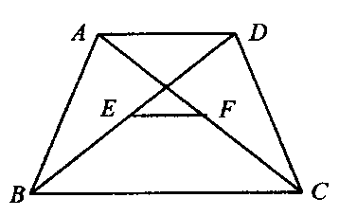

【聚焦“中考”】
7．在梯形ABCD中，已知AB∥DC，AD=BC，AC、BD相交于点O，求证OD=OC．
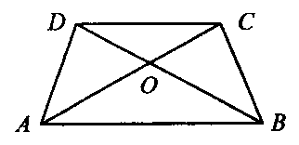
8．已知等腰梯形ABCD，AD∥BC，E为梯形内一点，且EA=ED，如图所示，求证：EB=EC．
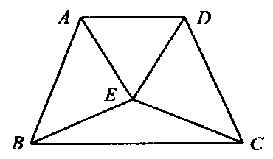
9．已知梯形ABCD中，AD∥BC，AD=2，BC=4，对角线AC=5，BD=3．试求此梯形的面积．
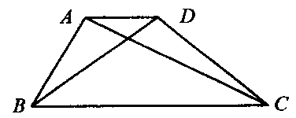

答案:
1．30cm² 2．3cm 3．C 4．D
5．提示：证明三角形全等来解决AD=BC问题  
6．8cm 7．提示：证△ADC≌△BCD
8．略
9．提示：作AE∥DB交CE延长线于E，作AF⊥BC于F．2．

